ДСТУ 3008:2015

03022, м. Київ, пр. Академіка Глушкова 2, 044-526-4567

ЗВІТ

ПРО ЛАБОРОТОРНУ РОБОТУ

Сучасна електроніка

Лабораторна робота №3

Робота з Arduino

(підпис)

(дата)

2020

Рукопис закінчено 1 квітня 2020 р.

ДСТУ 3008:2015

**СПИСОК АВТОРІВ**

Керівник ЛР Р. В. Єрмоленко

(підпис)

(дата)

Виконавці:

Студент В. О. Кришталь

(підпис)

(дата)

Студент А. А. Чайка

(підпис)

(дата)

**РЕФЕРАТ**

Звіт про ЛР: 12 ст., 1 ч., 12 рис.

Об’єкт дослідження – плата Arduino, світлодіодний індикатор, фоторезистор.

Мета робота – вивести освітленість фоторезистора на світлодіодний індикатор.

Методи дослідження – побудова схеми, програмування плати Arduino.

**Зміст**

1 Мигання світлодіодом 5

2 Світлодіодний індикатор 6

3 Виведення освітленості за допомогою фоторезистора 7

# 1 Мигання світлодіодом

У цьому пункті були отримані блимання світлодіода за допомогою плати Arduino Uno. Для цього було зібрано схему, зображену на рис. 1. Світлодіод був підключений послідовно з резистором, який обмежує струм. Опір резистора був розрахований, щоб йшов струм 20 мА при напрузі 5В. Найближчий такий номінал резистора – 270 Ом. При цьому струм рівний 18.5 мА.

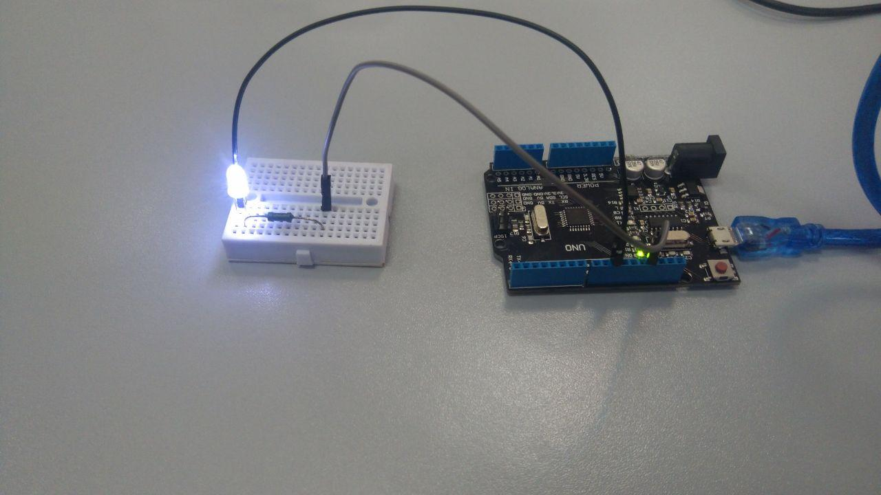

Рис. 1

Світлодіод був підключений до ніжки 10 Arduino. Використаний код зображений на рис. 2.

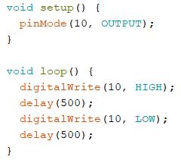

Рис. 2

# 2 Світлодіодний індикатор

У цьому пункті до Arduino був підключений світлодіодний індикатор з 5 світлодіодами (прогрес бар). Зібрана схема зображена на рис. 3.

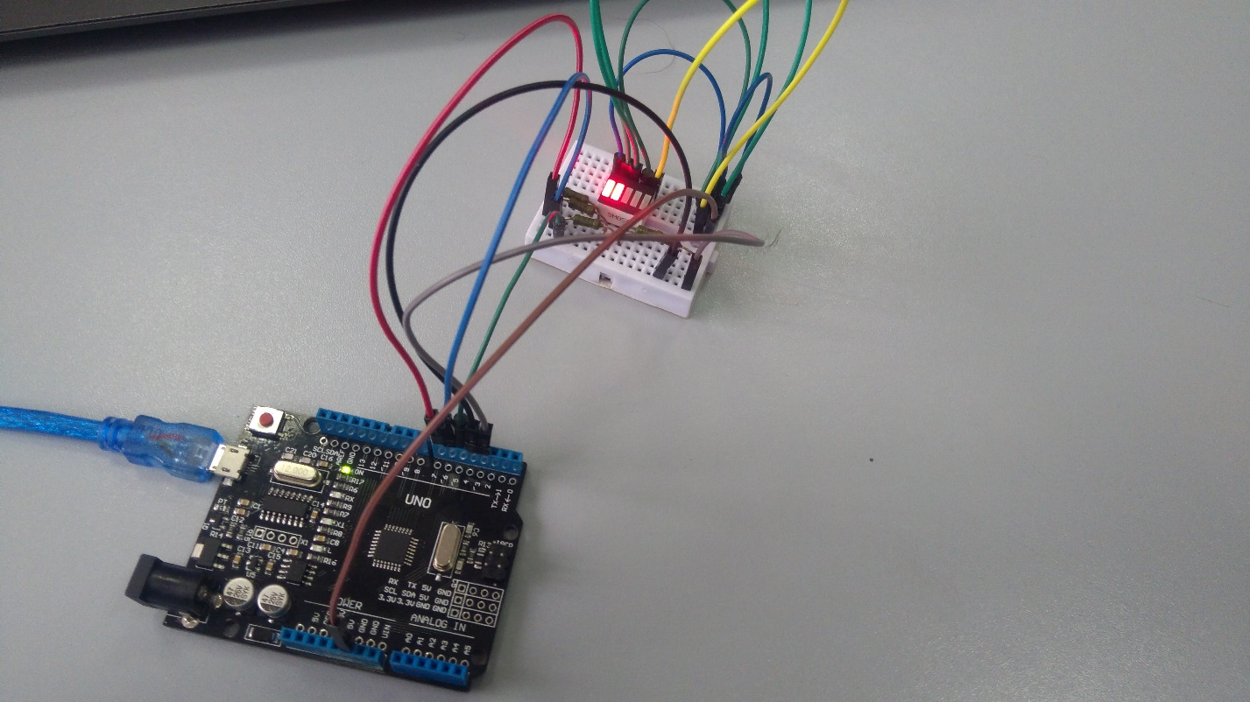

Рис. 3

До кожного світлодіода послідовно був підключений резистор. При такому способі підключення струм через світлодіод не залежить від того, чи ввімкнені інші світлодіоди, на противагу схемі, де використовується всього один резистор.

Використаний код зображений на рис. 4. Для простоти номери ніжок, куди підключалися світлодіоди, були зібрані в масив. Перший цикл вмикає всі світлодіоди по черзі зліва направо, а другий вимикає їх у зворотному порядку.

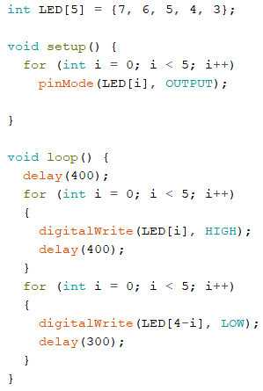

Рис. 4

# 3 Виведення освітленості за допомогою фоторезистора

У даному пункті було виведено освітленість на світлодіодний індикатор з минулого пункту. Освітленість вимірювалась за допомогою фоторезистора. Для цього фоторезистор був підключений послідовно до резистора, утворюючи подільник напруги (рис. 5). Середня точка між ними підключена до ніжки A0 Arduino, напруга там постійно вимірюється за допомогою аналого-цифрового перетворювача, вбудованого в Arduino. Чим більша освітленість, тим менший опір фоторезистора, і тим менша напруга на ньому падає. Тому при більшій освітленості зчитуємо менше значення напруги.

Код програми приведений на рис. 6. Він в циклі спочатку зчитує значення напруги з ніжки A0. Це значення в межах від 0 до 1023. Після цього це значення переводиться в проміжок від 0 до 5, причому 0 відповідає 5, а 1023 – 0, бо значення напруги тим більше, чим менша освітленість. Тоді отримане значення виводиться на світлодіодний індикатор. Приклади роботи пристрою зображені на рис. 7-12.

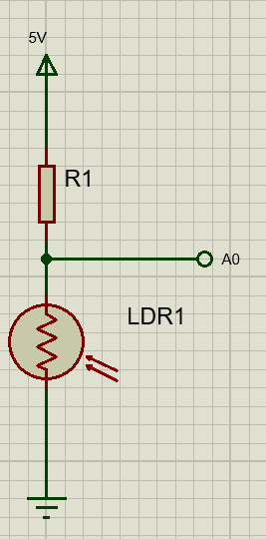

Рис. 5

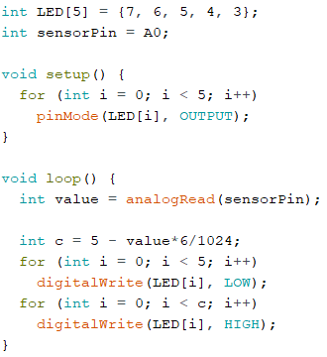

Рис. 6

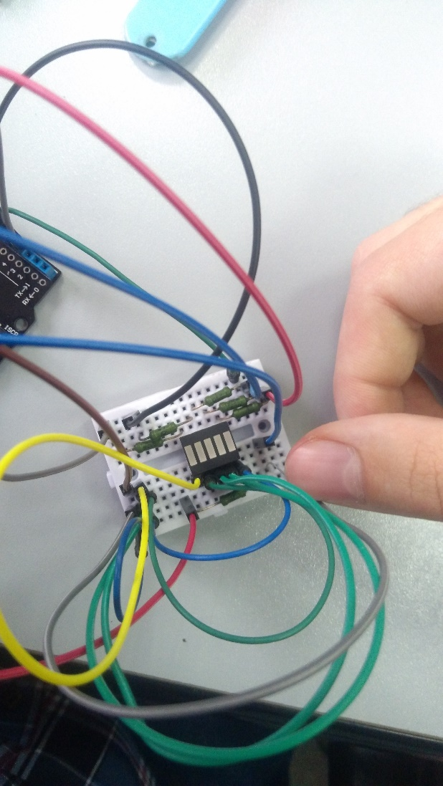

Рис. 7

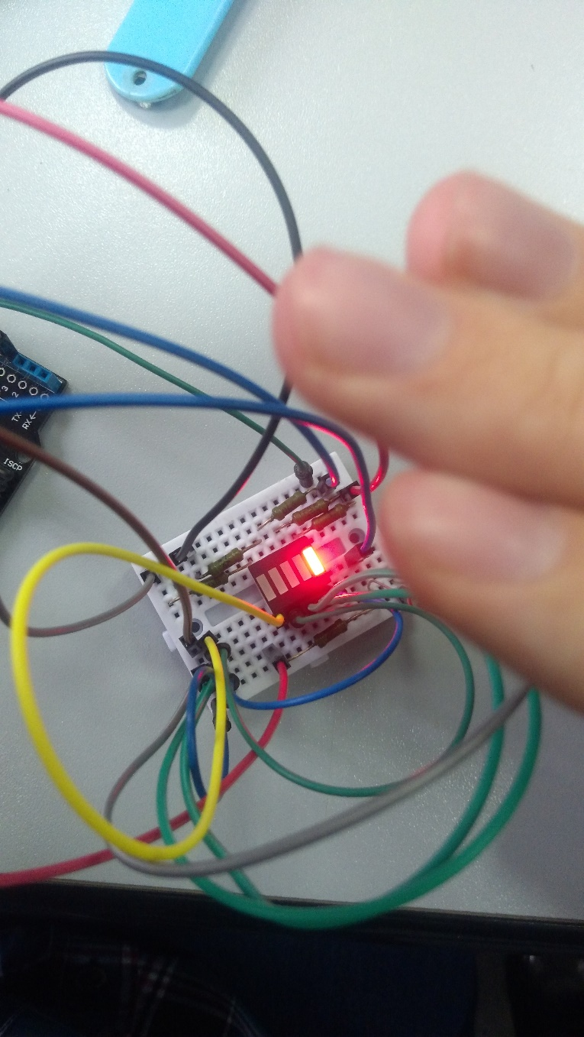

Рис. 8

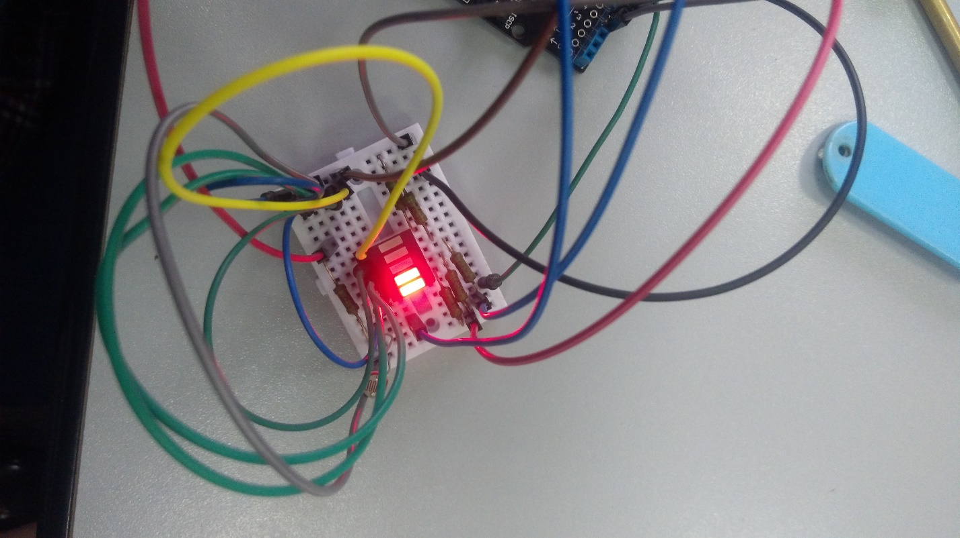

Рис. 9

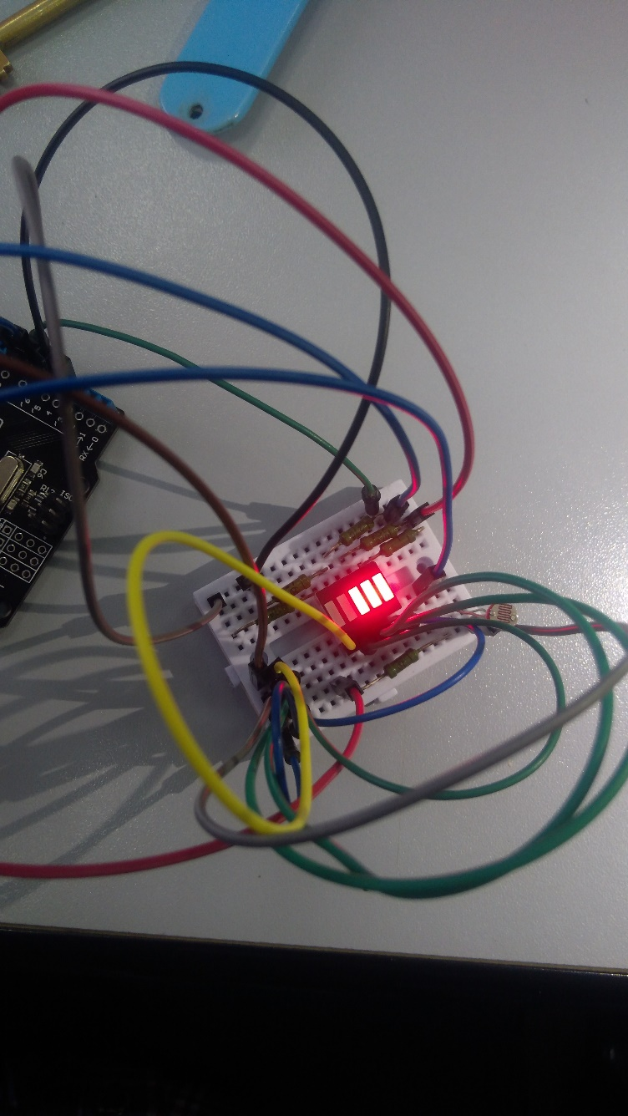

Рис. 10

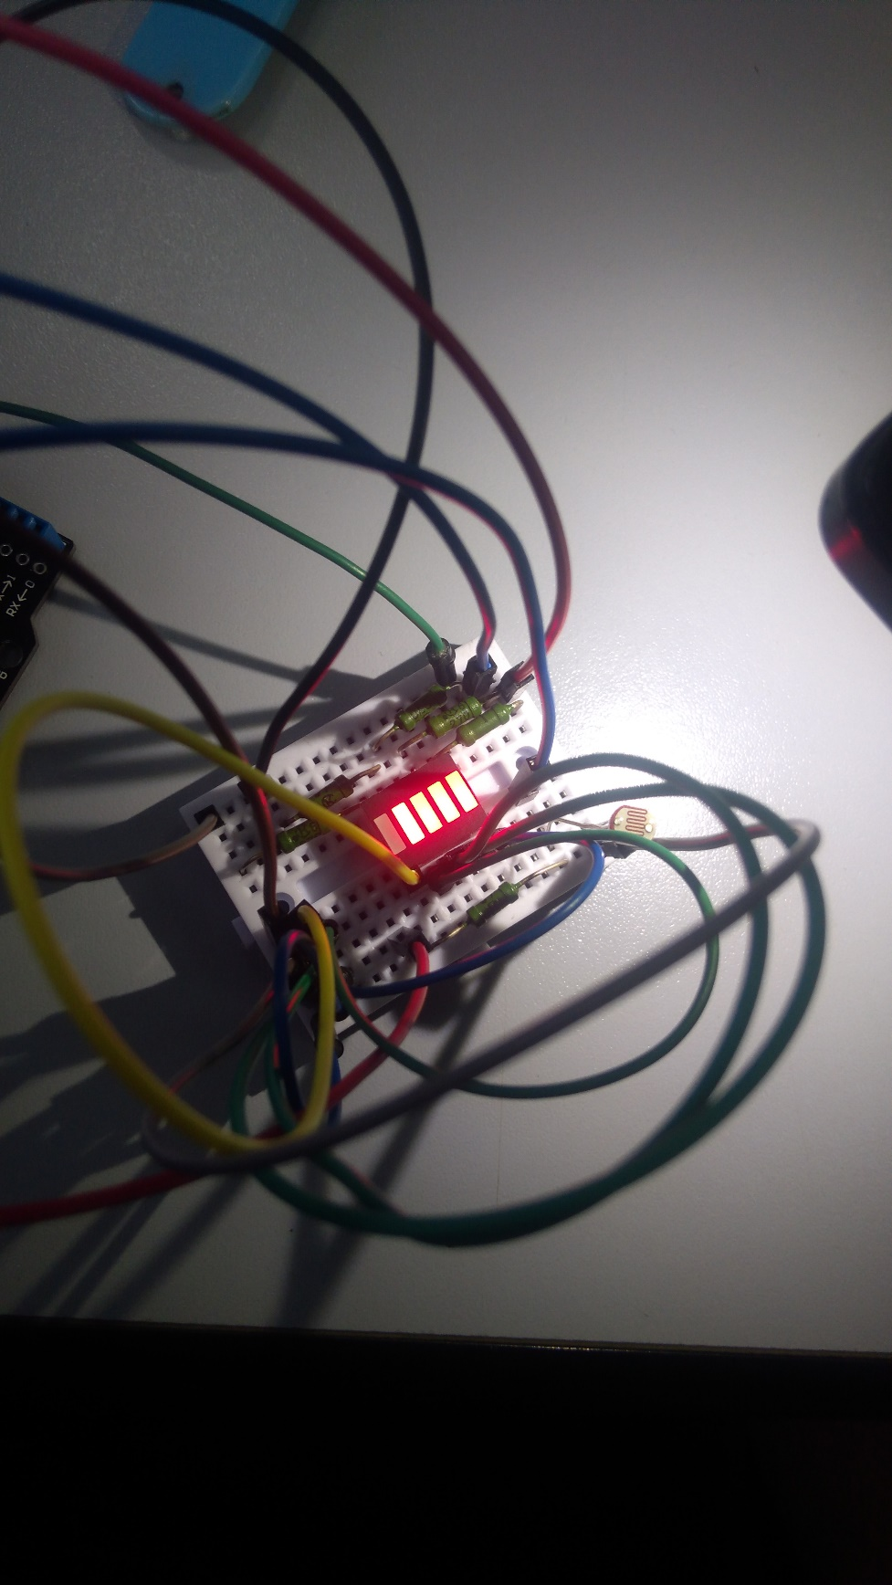

Рис. 11

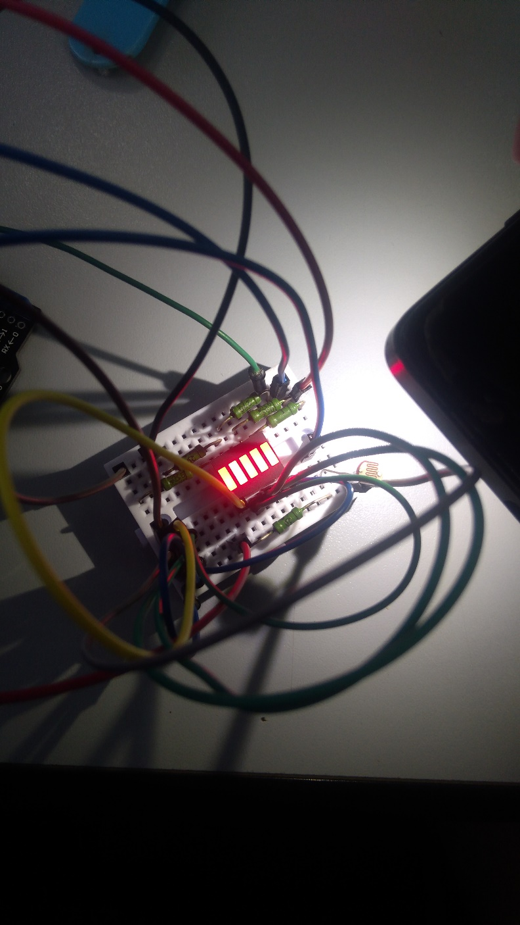

Рис. 12

**ВИСНОВКИ**

У результаті даної лабораторної роботи за допомогою плати Arduino зроблено наступне:

* Підключений світлодіод і написаний код, для періодичного блимання
* Підключений світлодіодний індикатор з п’ятьма світлодіодами і написаний код, який запалює їх по черзі зліва направо, потім вимикає в оберненому порядку
* Зібрана схема подільника напруги із фоторезистора й постійного резистора. З її допомогою на аналоговому порті Arduino за допомогою функції analogRead зчитувалась напруга на фоторезисторі, і в результаті виводилась освітленість на світлодіодний індикатор.